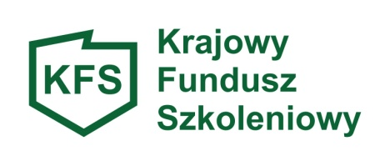
Załącznik nr 5 do umowy

pieczęć lub dane podmiotu
(nazwa, adres, NIP)
LISTA OSÓB, które ukończyły szkolenie, studia podyplomowe lub proces potwierdzenia nabycia wiedzy i umiejętności lub uzyskania dokumentu
potwierdzającego nabycie wiedzy i umiejętności
Lp. | Imię i nazwisko | Numer PESEL | Poziom wykształcenia | Nazwa kształcenia ustawicznego

data i czytelny podpis podmiotu

